Séance 3

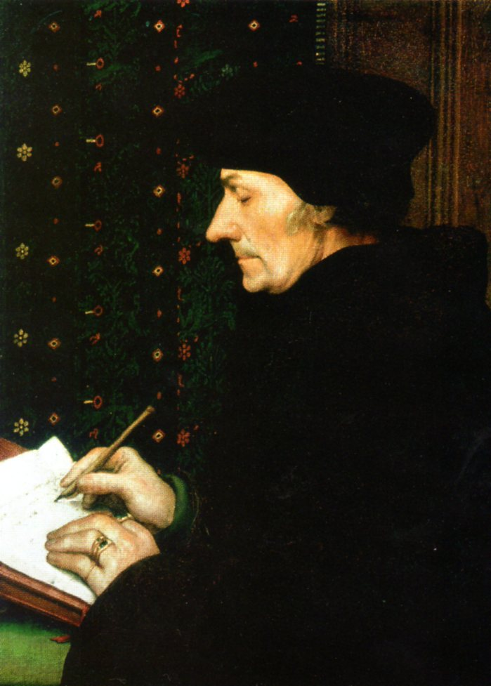
Document d’accroche 1 : Hans Holbein le jeune, portrait d’Erasme, 1525

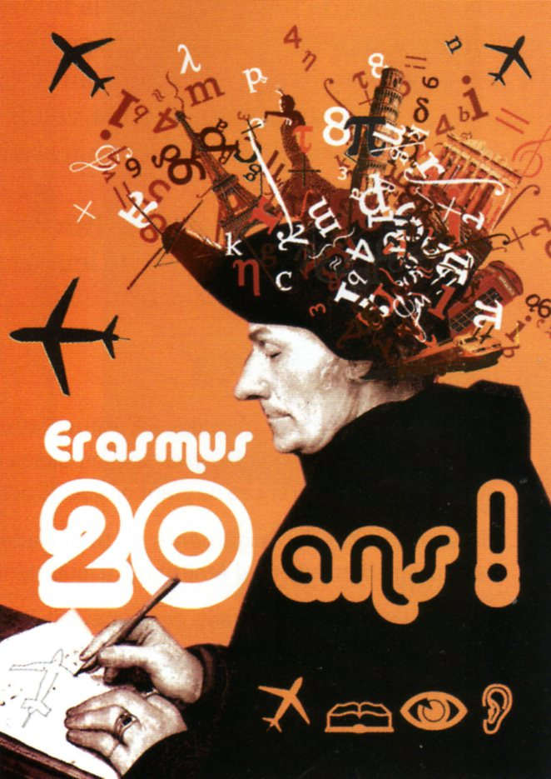

Document d’accroche 2
Affiche de M. Berthomier réalisée pour un concours sur les vingt ans du programme Erasmus. Premier grand programme européen en matière d’éducation supérieure. Il permet aux étudiants de poursuivre des études en dehors de leur pays d’origine.
Plus de 240000 étudiants français ont bénéficié du programme depuis sa création en 1987.
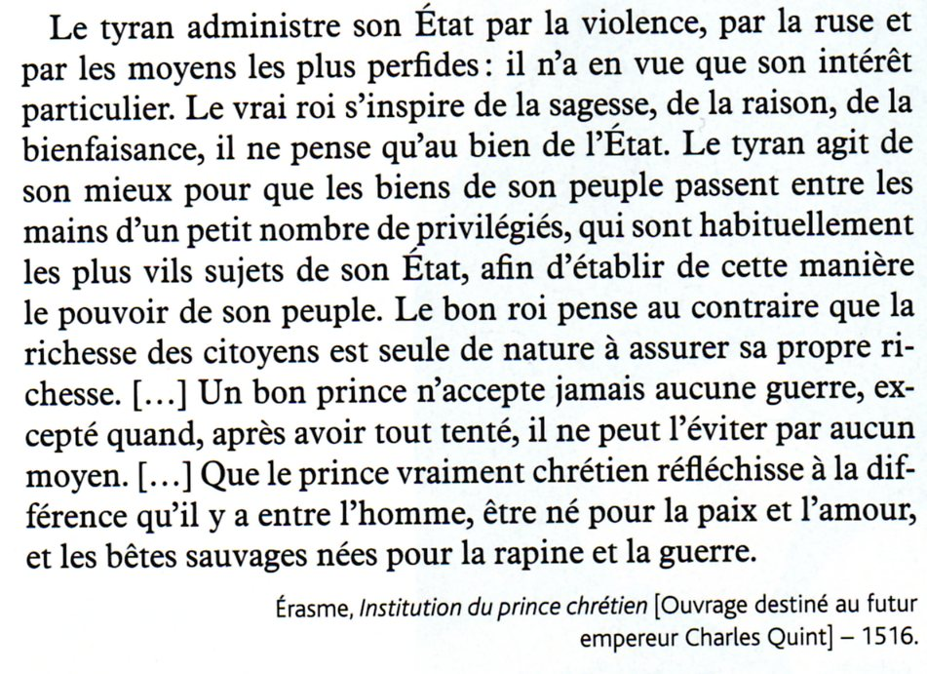

Document 1

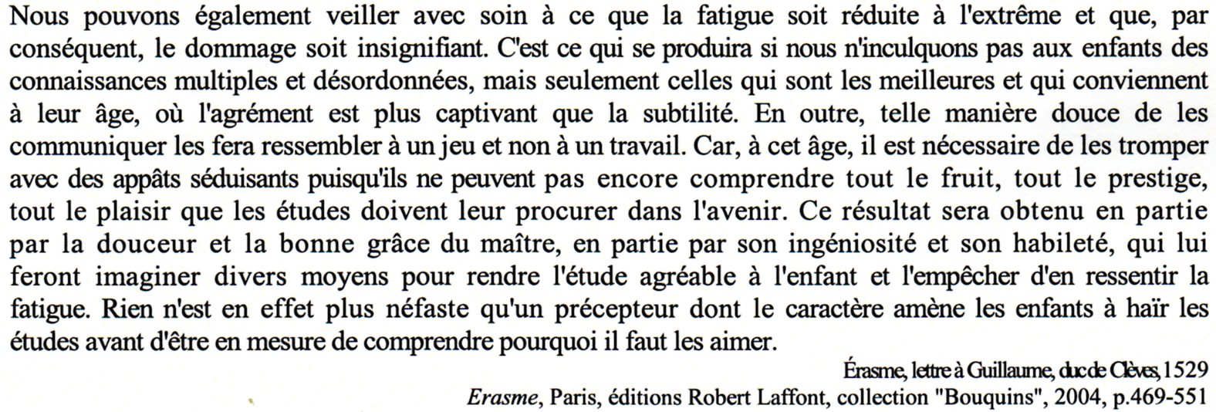

Document 2

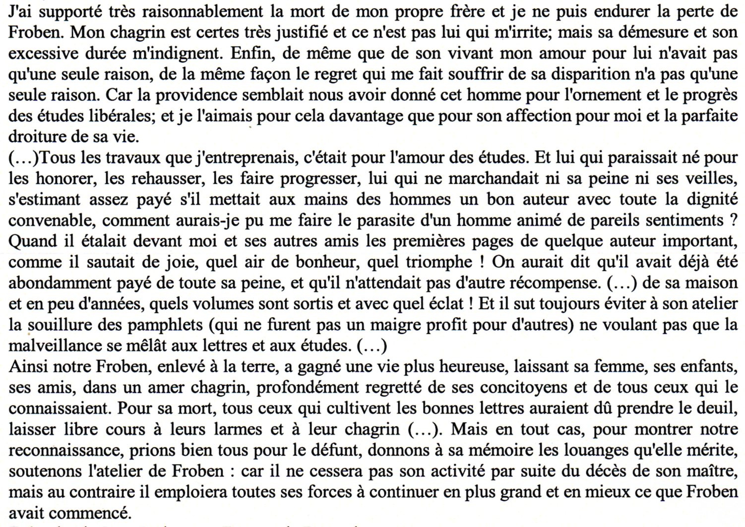

Document 3

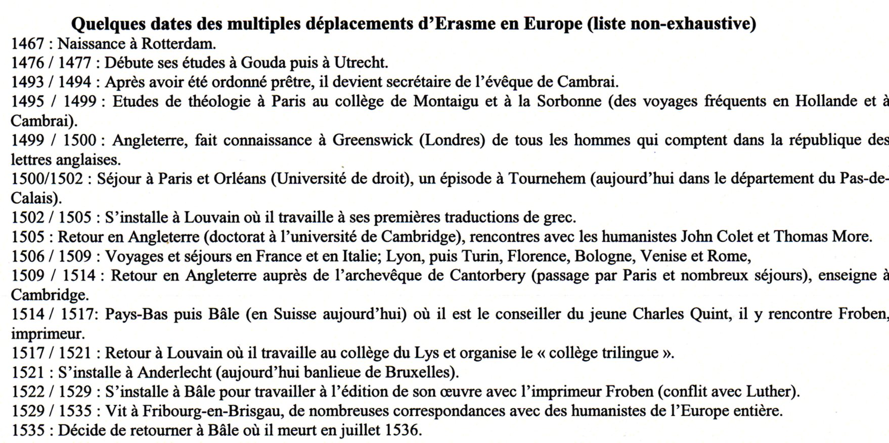

Document 4

